
RIDER TECHNICZNY – PAWEŁ CHAŁUPKA - “ŻYCIE JEST NOBELON” 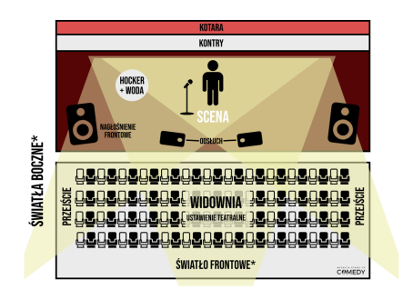
HARMONOGRAM WYSTĘPU:
● Próba techniczna odbywa się ok. 30-45 minut przed otwarciem bramek ● Wpuszczanie gości odbywa się na ok. 30-60 przed startem wydarzenia. ● Na scenie występuje dwóch komików: pierwszy jest support (ok. 25-30
minut) a po nim na scenie pojawia się headliner (ok. 60-70 minut). Istnieje szansa występu open-mic (ok. 5-7 minut) w trakcie trwania występu supportu.
DŹWIĘK
● trzy mikrofony bezprzewodowe SHURE SM58 (lub zbliżonej klasy) ● statyw mikrofonowy łamany (koniecznie)
● obsługa akustyka + oświetleniowca (w wyjątkowych przypadkach może być to jedna osoba)
● dwa odsłuchy aktywne na scenie po jednym na stronę ustawione na froncie sceny symetrycznie ok. 1,5-2m od środka.
● nagłośnienie adekwatne do wielkości sali (frontem do widowni)
● muzyka puszczona przed występem w czasie zajmowania miejsc przez widownię oraz na wyjście widowni:
https://drive.google.com/file/d/1dk8fWH9jtISbM3lW6Be0TVm1tZn8kR6j/view?usp =drive_link
ŚWIATŁO
● oświetlenie frontowe - punktowo oświetlamy z frontu artystę, stojącego na środku sceny oraz 2-3 metry po bokach (w zależności od wielkości sceny), nie oświetlamy całej sceny. Dopuszczamy oświetlenie z frontu (prośba o zwrócenie uwagi na
“podkrążone oczy” jeżeli światło jest wysoko) lub symetrycznie z boków sali. 
RIDER TECHNICZNY – PAWEŁ CHAŁUPKA - “ŻYCIE JEST NOBELON”
Możliwe urządzenia to follow spot, reflektory profilowe, ale także np. PC/Fresnel/PAR64 jednak muszą być regulowane pod względem natężenia i szerokości światła. Zależy nam, by światło nie świeciło po głowach ludzi w pierwszych rzędach i nie rozświetlało sali.
● Oświetlenie horyzontu - horyzont jednolicie podświetlany na czerwono tak, by jak najmniejszym stopniu rozświetlać widownię. Do podświetlenia horyzontu można użyć washy, ledbarów i innych tego typu urządzeń.
● dimmer oraz konsola z możliwością sterowania poziomem natężenia światła ● wyciemnienie sali (okien, świateł) z innych źródeł światła na czas występu
SCENA
● W przypadku braku wbudowanej sceny podest sceniczny o minimalnych wymiarach 3m x 4m i wysokości 30 - 50 cm
● Hoker lub mały stolik na scenie na postawienie wody
GARDEROBA
● Garderoba musi znajdować się jak najbliżej sceny w miejscu niedostępnym dla publiczności - jeżeli nie ma garderoby przy scenie może być to pomieszczenie w innej części budynku
● Osobna toaleta
● lustro, stolik, 3-4 krzesła, deska do prasowania, żelazko
● Szklanki,
WIDOWNIA
● Ustawienie teatralne – jeżeli krzesełka są rozstawiane, przejście dla publiczności powinno znajdować się wyłącznie po bokach (nie ma możliwości przejścia środkiem). Pierwsze krzesełka powinny zaczynać się maksymalnie 1m od sceny. Jeżeli krzesełka wbudowane znajdują się daleko od sceny (tak, by można było wstawić jeszcze rząd “0” prośba o informację - dodamy wtedy dodatkowy rząd krzesełek)

● Szatnia - samoobsługowa

W przypadku braku możliwości spełniania rideru technicznego lub wątpliwości prosimy o kontakt.
Brak spełnienia rideru technicznego bez wcześniejszej konsultacji może spowodować odwołanie występu oraz obciążeniem kosztami odwołania z winy najemcy.

